**МІНІСТЕРСТВО ОСВІТИ ТА НАУКИ УКРАЇНИ**

**Національний технічний університет України**

**«Київський політехнічний інститут імені Ігоря Сікорського»**

**Кафедра інформаційних систем та технологій**

**Звіт**

**з лабораторної  роботи № 4**

**«Інтерфейси. Абстрактні класи»**

**Варіант №20 (20 в спискі)**

**Виконав:Поліщук Дмитро**

**Київ 2021**

**Лабораторна робота №4**

**Мета роботи:**

Вивчити основні елементи розробки застосунків з графічним інтерфейсом

**Завдання:**

* Проаналізувати завдання, виділити інформаційні об’єкти та дії. Визначити правильну ієрархію об’єктів
* Створити базовий суперклас (абстрактний клас або інтерфейс) і визначити загальні методи для даного класу. Створити підкласи, в які додати специфічні властивості та методи. Частину методів перевизначити.
* Розробити програму з використанням абстрактних класів та інтерфейсів. Чітко розуміти, де доцільно використати суперклас, а де звичайний.
* При розробці використовувати наслідування та поліморфізм
* У всіх класах повинні бути реалізовані доцільні для класу методи, навіть якщо це не вказано у завданні
* Використовувати об’єкти підкласів для моделювання реальних ситуацій на об’єктів

Створити суперклас Гаджет і підкласи Персональний комп’ютер, Системний блок, Монітор, Смартфон. За допомогою конструктора задати вартість кожного гаджета. Реалізувати можливість під’єднання та відключення класів-комплектуючих до персонального комп’ютера та функцію перезавантаження гаджета. Додати клас підприємство. У ньому список магазинів гаджетів. Методи додати магазин з гаджетами та ціну гаджетів по кожному магазину по категоріях. Методи кількість гаджетів по кожному магазині, які потребуюуть перезавантаження. та кількість гаджетів, які привезені з відповідної країїни по категоріям.

**КОД:**

using System;

using System.Collections.Generic;

namespace Lab4

{

internal class Program

{

static void Main()

{

Device smartphone1 = new Smartphone(true, "samsung", 800, 2022, "GM2929", "Vietnam");

Device smartphone2 = new Smartphone(false, "apple", 1200, 2020, "QP2290", "USA");

Device smartphone3 = new Smartphone(true, "samsung", 900, 2021, "GM34234", "Vietnam");

Device smartphone4 = new Smartphone(false, "xiaomi", 800, 2018, "JK45429", "Japan");

Device smartphone5 = new Smartphone(false, "POCO", 1000, 2021, "KS35429", "China");

Device personalComputer1 = new PersonalComputer(false, "lenovo", 1800, 2021, "UL320", "Japan");

Device personalComputer2 = new PersonalComputer(false, "apple", 2900, 2021, "IO320", "USA");

Device systemUnit1 = new SystemUnit(false, "acer", 400, 2020, "QT23214", "China");

Device systemUnit2 = new SystemUnit(true, "oppo", 300, 2019, "JK23454", "China");

Device monitor1 = new Monitor(false,"lg", 250, 2021, "MK39238", "Vietnam");

Device monitor2 = new Monitor(true, "samsung", 300, 2019, "DR2899", "USA");

Device monitor3 = new Monitor(false, "sony", 500, 2022, "DR0000", "Japan");

List<Device> listOfAllDevices = new List<Device>() { smartphone1, smartphone2, smartphone3, smartphone4, smartphone5, monitor1, monitor2, monitor3, systemUnit1, systemUnit2, personalComputer1, personalComputer2};

ShopOfDevices shop1 = new ShopOfDevices("MegaShop", smartphone1, smartphone2, smartphone3, systemUnit1, monitor1, monitor2, personalComputer1);

ShopOfDevices shop2 = new ShopOfDevices("ParadizeOfDevices", smartphone1, smartphone2, smartphone3, smartphone4, smartphone5, systemUnit1,systemUnit2, monitor1, monitor2, personalComputer1);

ShopOfDevices shop3 = new ShopOfDevices("Allo", smartphone1, smartphone4, smartphone3, systemUnit2, systemUnit2, monitor1, monitor3, personalComputer2);

Business business = new Business(shop1, shop2, shop3);

business.ShowInfo();

Console.WriteLine("\nWould you like to add new shop?(yes|no)");

string yesOrNo = Console.ReadLine();

if (yesOrNo == "yes")

{

business.AddNewShop();

business.ShowInfo();

}

Console.ReadKey();

}

}

}

Клас ShopOfDevices:

using System;

namespace Lab4

{

internal class ShopOfDevices

{

string name;

public string Name { get { return name; } }

public Device[] devices;

public int AmountOfGoods;

public ShopOfDevices(string name, params Device[] devices)

{

this.name = name;

this.devices = devices;

AmountOfGoods = devices.Length;

}

public void ShowInfo()

{

for (int i = 0; i < devices.Length; i++)

{

if (devices[i] is Monitor)

Console.Write("Model of monitor:\t");

else if (devices[i] is PersonalComputer)

Console.Write("Model of personal computer:\t");

else if (devices[i] is Smartphone)

Console.Write("Model of smartphone:\t");

else if (devices[i] is SystemUnit)

Console.Write("Model of system unit:\t");

devices[i].ShowInfo();

}

}

public void FindBrand()

{

Console.Write("\nEnter the name of the brand:\t");

string inputedBrand = Console.ReadLine();

int counter = 0;

for (int i = 0; i < devices.Length; i++)

{

if (devices[i].Brand == inputedBrand)

{

if (devices[i] is Monitor)

Console.Write("Model of monitor:\t");

else if (devices[i] is PersonalComputer)

Console.Write("Model of personal computer:\t");

else if (devices[i] is Smartphone)

Console.Write("Model of smartphone:\t");

else if (devices[i] is SystemUnit)

Console.Write("Model of system unit:\t");

devices[i].ShowInfo();

counter++;

}

}

if (counter == 0)

Console.WriteLine("\nNothing is found!");

}

public void FindByCategory()

{

Console.Write("\nEnter the necessary category:\t");

string inputedCategory = Console.ReadLine();

if (inputedCategory == "monitor")

{

for (int i = 0; i < devices.Length; i++)

if (devices[i] is Monitor)

devices[i].ShowInfo();

}

else if (inputedCategory == "personal computer")

{

for (int i = 0; i < devices.Length; i++)

if (devices[i] is PersonalComputer)

devices[i].ShowInfo();

}

else if (inputedCategory == "smartphone")

{

for (int i = 0; i < devices.Length; i++)

if (devices[i] is Smartphone)

devices[i].ShowInfo();

}

else if (inputedCategory == "system unit")

{

for (int i = 0; i < devices.Length; i++)

if (devices[i] is SystemUnit)

devices[i].ShowInfo();

}

else

Console.WriteLine("Nothing is found!");

}

public void CountFullPrice()

{

decimal sum = 0;

for (int i = 0; i < devices.Length; i++)

sum += devices[i].Price;

Console.WriteLine("\nThe price of all devices is equal to {0}", sum);

}

public void AddNewDevice()

{

Console.Write("Enter the category of device:\t");

string inputedCategory = Console.ReadLine();

Console.Write("Enter the brand:\t");

string inputedBrand = Console.ReadLine();

Console.Write("Enter the price:\t");

decimal inputedPrice = Convert.ToDecimal(Console.ReadLine());

Console.Write("Enter the year of release:\t");

int inputedYear = Convert.ToInt32(Console.ReadLine());

Console.Write("Enter the serial number:\t");

string inputedSerialNumber = Console.ReadLine();

Console.Write("Enter the contry:\t");

string inputedCountry = Console.ReadLine();

Device newDevice = null;

if (inputedCategory == "monitor")

newDevice = new Monitor(false, inputedBrand, inputedPrice, inputedYear, inputedSerialNumber, inputedCountry);

else if (inputedCategory == "personal computer")

newDevice = new PersonalComputer(false, inputedBrand, inputedPrice, inputedYear, inputedSerialNumber, inputedCountry);

else if (inputedCategory == "smartphone")

newDevice = new Smartphone(false, inputedBrand, inputedPrice, inputedYear, inputedSerialNumber, inputedCountry);

else if (inputedCategory == "system unit")

newDevice = new SystemUnit(false, inputedBrand, inputedPrice, inputedYear, inputedSerialNumber, inputedCountry);

else

Console.WriteLine("\nSomething is wrong!");

Array.Resize(ref devices, devices.Length + 1);

devices[devices.Length - 1] = newDevice;

}

}

}

Клас PersonalComputer:

using System;

namespace Lab4

{

class PersonalComputer : Device

{

public PersonalComputer(bool needsRebootnig, string brand, decimal price, int yearOfRelease, string serialNumber, string country)

{

NeedsRebooting = needsRebootnig;

Price = price;

YearOfRelease = yearOfRelease;

SerialNumber = serialNumber;

Brand = brand;

Country = country;

}

public void ConnectMonitor(bool needsRebooting, string brand, decimal price, int yearOfRelease, string serialNumber, string country)

{

Device monitor = new Monitor(needsRebooting, brand, price, yearOfRelease, serialNumber, country);

Console.WriteLine("Connecting new monitor...\n");

monitor.TurnOn();

monitor.ShowInfo();

}

public void ConnectSystemUnit(bool needsRebooting, string brand, decimal price, int yearOfRelease, string serialNumber, string country)

{

Device systemUnit = new SystemUnit(needsRebooting, brand, price, yearOfRelease, serialNumber, country);

Console.WriteLine("Connecting new system unit...\n");

systemUnit.TurnOn();

systemUnit.ShowInfo();

}

public void DisconnectMonitor(bool needsRebooting, string brand, decimal price, int yearOfRelease, string serialNumber, string country)

{

Device monitor = new Monitor(needsRebooting, brand, price, yearOfRelease, serialNumber, country);

Console.WriteLine("Disconnecting monitor...\n");

monitor.TurnOff();

}

public void DisconnectSystemUnit(bool needsRebooting, string brand, decimal price, int yearOfRelease, string serialNumber, string country)

{

Device systemUnit = new SystemUnit(needsRebooting, brand, price, yearOfRelease, serialNumber, country);

Console.WriteLine("Disconnecting system unit...\n");

systemUnit.TurnOff();

}

}

}

Клас Monitor:

using System;

namespace Lab4

{

class Monitor : PersonalComputer

{

public Monitor(bool needsRebooting, string brand, decimal price, int yearOfRelease, string serialNumber, string country) : base(needsRebooting, brand, price, yearOfRelease, serialNumber, country)

{

NeedsRebooting = needsRebooting;

Price = price;

YearOfRelease = yearOfRelease;

SerialNumber = serialNumber;

Brand = brand;

Country = country;

}

}

}

Клас Device:

using System;

namespace Lab4

{

abstract class Device

{

public bool NeedsRebooting { get; set; }

public string Brand { get; set; }

public decimal Price { get; set; }

public string SerialNumber { get; set; }

public int YearOfRelease { get; set; }

public string Country { get; set; }

public void TurnOn()

{

Console.WriteLine("Turning on...");

}

public void TurnOff()

{

Console.WriteLine("Turning off...");

}

public void Reboot()

{

Console.WriteLine("Rebooting the device...");

}

public void ShowInfo()

{

Console.WriteLine($"brand: {Brand}; " +

$"year of release: {YearOfRelease}; " +

$"serial number: {SerialNumber}; " +

$"price: {Price}$.");

if (NeedsRebooting)

Console.WriteLine("Rebooting is needed!");

else

Console.WriteLine("Rebooting isn't needed!");

}

}

}

Клас SystemUnit:

using System;

namespace Lab4

{

class SystemUnit : PersonalComputer

{

public SystemUnit(bool needsRebooting, string brand, decimal price, int yearOfRelease, string serialNumber, string country) : base(needsRebooting, brand, price, yearOfRelease, serialNumber, country)

{

NeedsRebooting = needsRebooting;

Price = price;

YearOfRelease = yearOfRelease;

SerialNumber = serialNumber;

Brand = brand;

Country = country;

}

}

}

Клас Smartphone:

using System;

namespace Lab4

{

class Smartphone : Device

{

public Smartphone(bool needsReooting, string brand, decimal price, int yearOfRelease, string serialNumber, string country)

{

NeedsRebooting = needsReooting;

Price = price;

YearOfRelease = yearOfRelease;

SerialNumber = serialNumber;

Brand = brand;

Country = country;

}

}

}

**Клас Businness:**

using System;

using System.Collections.Generic;

using System.Linq;

using System.Text;

using System.Threading.Tasks;

namespace Lab4

{

internal class Business

{

ShopOfDevices[] listOfShops;

public Business(params ShopOfDevices[] listOfShops)

{

this.listOfShops = listOfShops;

}

public void ShowInfo()

{

int amUSA = 0, amVietnam = 0, amChina = 0, amJapan = 0;

int counter;

for (int i = 0; i < listOfShops.Length; i++)

{

Console.WriteLine($"\nShop \"{listOfShops[i].Name}\":");

Console.WriteLine($"\nAmount of goods: \"{listOfShops[i].AmountOfGoods}\":");

listOfShops[i].ShowInfo();

counter = 0; amUSA = 0; amVietnam = 0; amChina = 0; amJapan = 0;

for (int j = 0; j < listOfShops[i].devices.Length; j++)

{

if (listOfShops[i].devices[j].NeedsRebooting)

counter++;

if (listOfShops[i].devices[j].Country == "USA")

amUSA++;

else if (listOfShops[i].devices[j].Country == "Japan")

amJapan++;

else if (listOfShops[i].devices[j].Country == "China")

amChina++;

else if (listOfShops[i].devices[j].Country == "Vietnam")

amVietnam++;

}

Console.WriteLine($"_________________________\n{counter} devices need rebooting");

Console.WriteLine($"Amount of goods in USA: {amUSA}; China: {amChina}; Japan: {amJapan}; Vietnam: {amVietnam}");

}

}

public void AddNewShop()

{

Console.Write("Enter the name of the shop:\t");

string inputedName = Console.ReadLine();

Console.Write("Enter the amount of goods int the shop:\t");

int inputedAmount = Convert.ToInt32(Console.ReadLine());

Device[] list = new Device[inputedAmount];

ShopOfDevices newShop = new ShopOfDevices(inputedName, list);

for(int i = 0; i < list.Length; i++)

{

Console.Write("\nEnter the category of device:\t");

string inputedCategory = Console.ReadLine();

Console.Write("Enter the brand:\t");

string inputedBrand = Console.ReadLine();

Console.Write("Enter the price:\t");

decimal inputedPrice = Convert.ToDecimal(Console.ReadLine());

Console.Write("Enter the year of release:\t");

int inputedYear = Convert.ToInt32(Console.ReadLine());

Console.Write("Enter the serial number:\t");

string inputedSerialNumber = Console.ReadLine();

Console.Write("Enter the contry:\t");

string inputedCountry = Console.ReadLine();

Device newDevice = null;

if (inputedCategory == "monitor")

newDevice = new Monitor(false, inputedBrand, inputedPrice, inputedYear, inputedSerialNumber, inputedCountry);

else if (inputedCategory == "personal computer")

newDevice = new PersonalComputer(false, inputedBrand, inputedPrice, inputedYear, inputedSerialNumber, inputedCountry);

else if (inputedCategory == "smartphone")

newDevice = new Smartphone(false, inputedBrand, inputedPrice, inputedYear, inputedSerialNumber, inputedCountry);

else if (inputedCategory == "system unit")

newDevice = new SystemUnit(false, inputedBrand, inputedPrice, inputedYear, inputedSerialNumber, inputedCountry);

else

Console.WriteLine("\nSomething is wrong!");

list[i] = newDevice;

}

Array.Resize(ref listOfShops, listOfShops.Length + 1);

listOfShops[listOfShops.Length - 1] = newShop;

}

}

}

**Результат**

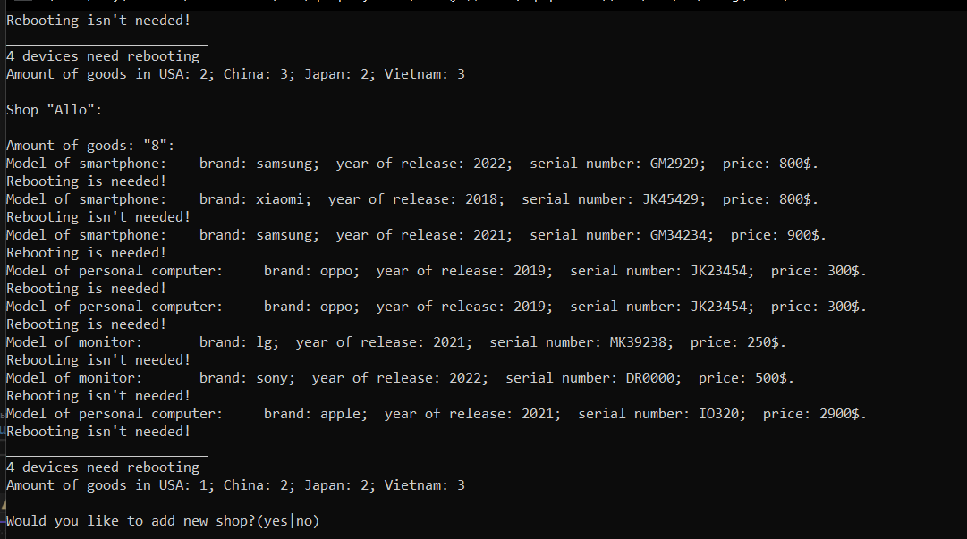

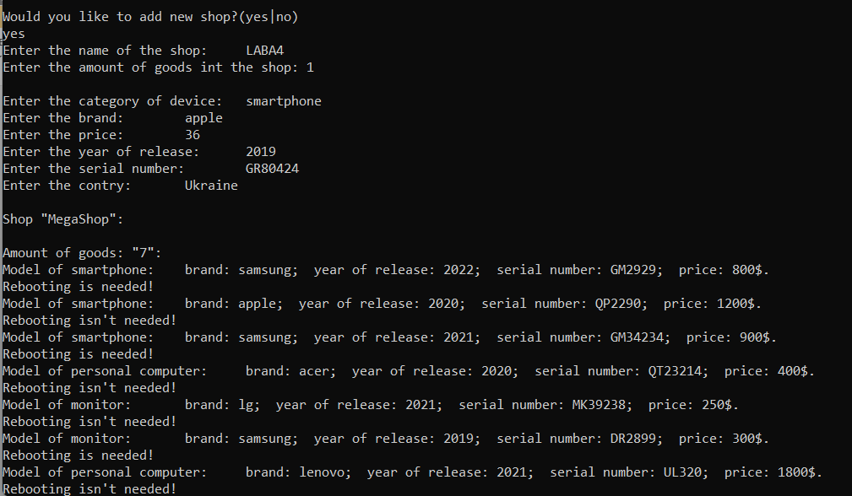

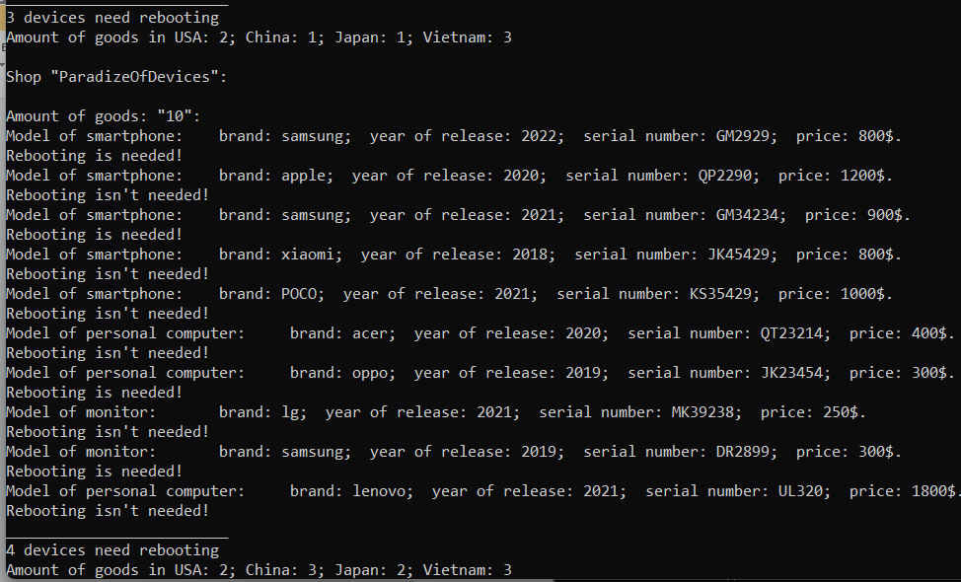

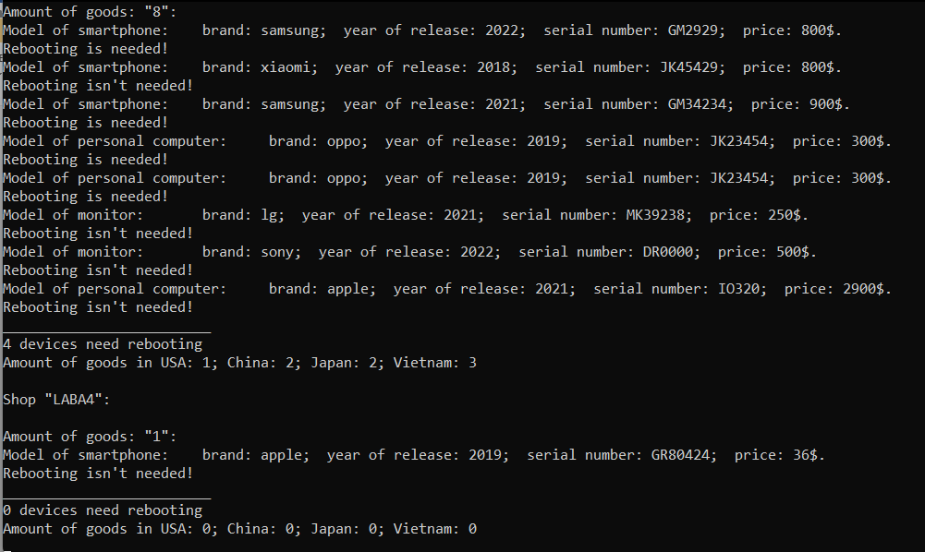

**Висновок**

У ході виконання даної лабораторної роботи я навчився створювати абстрактні класи та інтерфейси та застосовувати їх на практиці у програмах, написаних на мові програмування С#.